河北水利电力学院
2021-2022学年本科教学质量报告

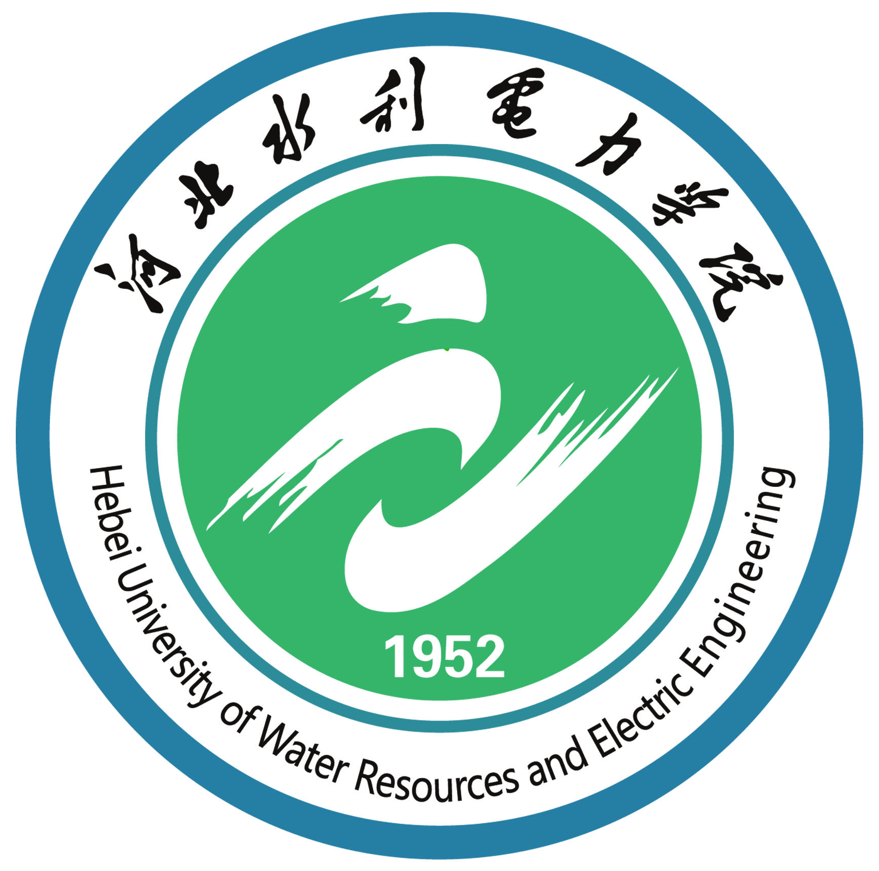

2022年12月

说 明
1.本报告中数据来源于2022年全国高校本科教学基本状态数据库学校填报数据。
2.数据统计时间说明
自然年：指自然年度，即2021年的1月1日至12月31日。如财务、科研和图书信息按自然年度时期统计汇总数。
学年：指教育年度，即2021年9月1日至2022年8月31日。如教学信息按学年度时期统计汇总数。
时点：指特定时刻产生的指标数据的统计截止时间，即2022年9月30日。如在校生数、教职工数、占地面积、固定资产总值等指标为统计时点数。

目 录
学校概况 1
一、本科教育基本情况 2
（一）人才培养目标 2
（二）本科专业设置情况 2
（三）全日制在校生情况 3
（四）本科生生源质量 4
二、师资与教学条件 6
（一）师资队伍 6
（二）本科课程主讲教师情况 8
（三）教学经费投入 9
（四）教学条件 9
三、教学建设与改革 11
（一）专业建设 11
（二）课程建设 12
（三）教材建设 14
（四）教学改革 14
（五）实践教学 16
（六）创新创业教育 17
四、专业培养能力 19
（一）专业人才培养目标 19
（二）人才培养方案 19
（三）课程体系 19
（四）立德树人根本任务落实机制 20
（五）学风管理 20
五、质量保障体系 22
（一）人才培养中心地位 22
（二）教学质量保障体系建设 22
（三）日常教学质量监控 23
（四）教育教学评估 25
六、学生学习效果 26
（一）学生学习满意度 26
（二）毕业与学位授予情况 26
（三）就业与攻读研究生情况 27
（四）社会用人单位对毕业生评价 27
七、特色发展 29
（一）秉承优良办学传统，打造水利电力特色 29
（二）助力文化传承，服务“大运河文化带”建设 30
八、存在的问题及改进措施 31
（一）青年教师教学水平有待进一步提升 31
（二）课程教学改革尚需持续推进 31

学校概况
河北水利电力学院坐落于沧州市，是河北省教育厅直属、与沧州市人民政府共建的全日制普通本科院校，是河北省第二批应用技术型高校转型试点单位。学校前身为创建于1952年的河北水利土木学校，2016年3月，经教育部批准，升格为全日制普通本科院校。
办学条件：本部、高新区两个校区占地70.16万平方米，建筑面积24.81万平方米，教学科研仪器设备总值10081.16万元，纸质图书102.76万册。
办学规模：设有水利工程系、土木工程系、交通工程系、电力工程系、电气自动化系、计算机系、经济贸易系、机械工程系、马克思主义学院、基础部、体育教学部11个教学单位；现有全日制在校生10984人，其中本科生10238人，占学生总数的93.21%。
师资队伍：现有专任教师513人，其中，高级职称教师占比32.16%，博士、硕士学位教师占比87.72%，“双师型”教师占比30.80%，获得省级以上荣誉称号33人。
教学建设：开设本科专业36个，涵盖四大学科门类；建有省级一流本科专业建设点11个，河北省高校精品在线开放课程4门、省级一流本科课程4门、省级课程思政示范课程3门；获批教育部在线教育研究中心“2018年智慧教学试点项目”单位，河北省课程思政教学研究示范中心1个。近三年，承担省、厅级教改项目45项，获河北省高等教育教学成果奖4项。
科学研究：建有河北省技术创新中心2个，河北省学科重点实验室1个，河北省高校应用技术研发中心1个；共建河北省技术创新中心1个，河北省学科重点实验室1个。2018年以来，承担国家自然科学基金面上项目2项、省部级项目10项、市厅级项目600余项，发表核心期刊及三大索引论文200余篇，获授权专利、软件著作权200余项。
人才培养：学校坚持以立德树人为根本，致力于培养专业基础扎实，实践能力强，具有家国情怀、社会责任感、创新精神的德智体美劳全面发展的高素质应用技术型人才。建校至今，为社会输送了4万余名优秀毕业生，近三年毕业生就业率保持在95%以上。广大毕业生为区域经济社会和水利电力行业发展做出了积极贡献，为学校赢得了良好的社会声誉。
进入新时代，学校将继续以习近平新时代中国特色社会主义思想为指导，秉承“勤奋、求是、创新、笃行”的校训和“崇尚致用、实践育人”的办学理念，落实立德树人根本任务，深化高质量内涵式发展，向着建设特色鲜明的高水平应用技术型本科院校的奋斗目标稳步迈进。

一、本科教育基本情况

（一）人才培养目标
办学指导思想：高举中国特色社会主义伟大旗帜，以习近平新时代中国特色社会主义思想为指导，全面贯彻党的教育方针，牢牢抓住全面提高人才培养质量这个核心，把促进学生全面发展作为学校一切工作的出发点和落脚点，把立德树人成效作为检验学校一切工作的根本标准，持续推动高质量内涵式发展，努力培养德智体美劳全面发展的社会主义事业建设者和接班人，为区域经济社会和行业发展提供强有力的人才和智力支持。
2016年以来，学校通过《河北水利电力学院章程》、“十三五”规划、“十四五”规划、党代会报告、教代会报告，确立了地方性、应用型、重特色的办学定位。
办学目标定位：水利电力特色鲜明、工学结合紧密、服务区域经济社会发展的高水平应用技术型本科院校。
服务面向定位：根植沧州、立足河北、辐射京津、面向全国。
办学类型定位：应用技术型本科院校。
办学层次定位：以全日制普通本科教育为主，有序开展继续教育，积极创造条件开展研究生教育，适时开展国际教育交流。
学科专业定位：坚持以需求为导向，构建以水利电力为主要特色，以应用技术型学科专业为主体的学科专业体系，学科专业结构布局和专业培养目标适应行业和区域经济社会发展。
人才培养目标定位：培养专业基础扎实，实践能力强，具有家国情怀、社会责任感、创新精神的德智体美劳全面发展的高素质应用技术型人才。

（二）本科专业设置情况
学校现有36个本科专业，涵盖工学、管理学、经济学、文学4个学科门类。其中，工学专业27个，占75.00%；管理学专业7个，占19.44%；经济学专业1个，占2.78%；文学专业1个，占2.78%。本科专业设置情况见表1-1。
表1-1 本科专业设置情况一览表
序号 | 设置时间 | 专业名称 | 专业代码 | 授予学位门类 | 学制（年）
1 | 2016年 | 水利水电工程 | 081101 | 工学 | 4
2 | 2016年 | 电气工程及其自动化 | 080601 | 工学 | 4
3 | 2016年 | 土木工程 | 081001 | 工学 | 4
4 | 2016年 | 自动化 | 080801 | 工学 | 4
5 | 2016年 | 道路桥梁与渡河工程 | 081006T | 工学 | 4
6 | 2017年 | 测绘工程 | 081201 | 工学 | 4
7 | 2017年 | 机械电子工程 | 080204 | 工学 | 4
8 | 2017年 | 建筑环境与能源应用工程 | 081002 | 工学 | 4
9 | 2017年 | 国际商务 | 120205 | 管理学 | 4
10 | 2017年 | 软件工程 | 080902 | 工学 | 4
11 | 2018年 | 城市地下空间工程 | 081005T | 工学 | 4
12 | 2018年 | 电气工程与智能控制 | 080604T | 工学 | 4
13 | 2018年 | 财务管理 | 120204 | 管理学 | 4
14 | 2018年 | 数字媒体技术 | 080906 | 工学 | 4
15 | 2018年 | 勘查技术与工程 | 081402 | 工学 | 4
16 | 2019年 | 农业水利工程 | 082305 | 工学 | 4
17 | 2019年 | 机械设计制造及其自动化 | 080202 | 工学 | 4
18 | 2019年 | 建筑学 | 082801 | 工学 | 4
19 | 2019年 | 通信工程 | 080703 | 工学 | 4
20 | 2019年 | 数据科学与大数据技术 | 080910T | 工学 | 4
21 | 2019年 | 工程造价 | 120105 | 管理学 | 4
22 | 2020年 | 给排水科学与工程 | 081003 | 工学 | 4
23 | 2020年 | 智能电网信息工程 | 080602T | 工学 | 4
24 | 2020年 | 电子信息工程 | 080701 | 工学 | 4
25 | 2020年 | 建筑电气与智能化 | 081004 | 工学 | 4
26 | 2020年 | 审计学 | 120207 | 管理学 | 4
27 | 2020年 | 交通工程 | 081802 | 工学 | 4
28 | 2021年 | 水文与水资源工程 | 081102 | 工学 | 4
29 | 2021年 | 机器人工程 | 080803T | 工学 | 4
30 | 2021年 | 跨境电子商务 | 120803T | 管理学 | 4
31 | 2021年 | 大数据管理与应用 | 120108T | 管理学 | 4
32 | 2021年 | 网络与新媒体 | 050306T | 文学 | 4
33 | 2021年 | 房地产开发与管理 | 120104 | 管理学 | 4
34 | 2022年 | 遥感科学与技术 | 081202 | 工学 | 4
35 | 2022年 | 经济与金融 | 020307T | 经济学 | 4
36 | 2022年 | 交通运输 | 081801 | 工学 | 4

（三）全日制在校生情况
目前，学校全日制在校生10984人，其中本科生10238人，专科生746人，本科生占全日制在校生总数的比例为93.21%。与上一学年相比，本科生规模增加了13.22个百分点。
从全日制在校本科生学科门类分布来看，工学专业全日制在校本科生占比为80.63%，管理学、经济学、文学等人文社科类专业全日制在校本科生占比为19.37%。从在校本科生的性别分布来看，男女生比例分别73.27%和26.73%。

（四）本科生生源质量
为提高本科生生源质量，学校建立了“统一指挥、部门联动、全员参与”的招生宣传工作机制，加大招生宣传和咨询工作力度。面对疫情挑战，确定以线上宣传为主的工作思路，开展多方、多点发力招生宣传及咨询活动。同时，充分挖掘学校专业优势和亮点，调动专业带头人共同参与编制具有较强针对性的画册、视频、网文等宣传资料。自2022年5月起，举办招生政策解读、院系专场宣讲、“专业大家访”系列线上直播活动，累计收看20万人次以上。
2022年，学校新增浙江、江苏、广西3个招生省份，招生省份达到16个。本科招生计划3315人（含省外268人），其中普通本科2700人，专接本615人。实际录取本科新生3315人，报到3232人，录取率100.00%，报到率97.50%。
从河北省录取情况看，普通本科理工类专业最高录取分515分，最低录取分466分，平均录取位次为123922，排名物理组考生总数的41.63%，优于2021年；文史类专业最高录取分515分，最低录取分484分，最低分对应录取位次为42481，排名历史组总人数的19.46%，与2021年基本持平。学校本科生生源质量继续保持均衡稳定。河北省内各专业录取情况见表1-2、表1-3。
表1-2 2022年河北省内各专业录取情况统计表
专业（类） | 批次名称 | 2022最低分 | 2022对应位次 | 2022总人数 | 位次占比
测绘工程 | 物理组 | 470 | 127253 | 297622 | 42.76%
建筑学 | 物理组 | 471 | 126020 | 297622 | 42.34%
交通工程 | 物理组 | 473 | 123482 | 297622 | 41.49%
勘查技术与工程 | 物理组 | 470 | 127253 | 297622 | 42.76%
农业水利工程 | 物理组 | 471 | 126020 | 297622 | 42.34%
土木类 | 物理组 | 466 | 132235 | 297622 | 44.43%
工程造价 | 物理组 | 472 | 124770 | 297622 | 41.92%
电子信息类 | 物理组 | 473 | 123482 | 297622 | 41.49%
工商管理类 | 物理组 | 476 | 119752 | 297622 | 40.24%
机械类 | 物理组 | 470 | 127253 | 297622 | 42.76%
自动化类 | 物理组 | 471 | 126020 | 297622 | 42.34%
计算机类 | 物理组 | 478 | 117259 | 297622 | 39.40%
电气类 | 物理组 | 474 | 122219 | 297622 | 41.07%
水利类 | 物理组 | 471 | 126020 | 297622 | 42.34%
大数据管理与应用 | 物理组 | 474 | 122219 | 297622 | 41.07%
房地产开发与管理 | 物理组 | 467 | 130969 | 297622 | 44.01%
交通运输 | 物理组 | 472 | 124770 | 297622 | 41.92%
经济与金融 | 物理组 | 481 | 113547 | 297622 | 38.15%
跨境电子商务 | 物理组 | 471 | 126020 | 297622 | 42.34%
网络与新媒体 | 物理组 | 482 | 112324 | 297622 | 37.74%
遥感科学与技术 | 物理组 | 473 | 123482 | 297622 | 41.49%
物理组平均位次占比 |  |  |  |  | 41.64%
工商管理类 | 历史组 | 486 | 41324 | 194469 | 21.25%
建筑学 | 历史组
交通运输 | 历史组 | 484 | 42481 | 194469 | 21.84%
经济与金融 | 历史组 | 496 | 35450 | 194469 | 18.23%
跨境电子商务 | 历史组 | 484 | 42481 | 194469 | 21.84%
网络与新媒体 | 历史组 | 504 | 30965 | 194469 | 15.92%
历史组平均位次占比 |  |  |  |  | 19.46%

表1-3 2022年河北省各科类各专业录取分数统计表
省份 | 层次 | 专业（专业大类）名称 | 科类名称 | 最高分 | 最低分 | 平均分
河北省 | 本科 | 工商管理类 | 历史科目组合 | 514 | 486 | 489.16
河北省 | 本科 | 跨境电子商务 | 历史科目组合 | 500 | 484 | 486.83
河北省 | 本科 | 经济与金融 | 历史科目组合 | 511 | 496 | 501.5
河北省 | 本科 | 网络与新媒体 | 历史科目组合 | 517 | 504 | 506.56
河北省 | 本科 | 交通运输 | 历史科目组合 | 497 | 484 | 488.8
河北省 | 本科 | 机械类 | 物理科目组合 | 490 | 470 | 471.79
河北省 | 本科 | 土木类 | 物理科目组合 | 485 | 465 | 468.29
河北省 | 本科 | 大数据管理与应用 | 物理科目组合 | 490 | 474 | 476.42
河北省 | 本科 | 电子信息类 | 物理科目组合 | 494 | 473 | 475.09
河北省 | 本科 | 电气类 | 物理科目组合 | 515 | 474 | 478.67
河北省 | 本科 | 自动化类 | 物理科目组合 | 492 | 471 | 473.7
河北省 | 本科 | 工程造价 | 物理科目组合 | 492 | 472 | 474.81
河北省 | 本科 | 水利类 | 物理科目组合 | 492 | 471 | 473.76
河北省 | 本科 | 遥感科学与技术 | 物理科目组合 | 509 | 467 | 478.69
河北省 | 本科 | 工商管理类 | 物理科目组合 | 497 | 476 | 480.11
河北省 | 本科 | 跨境电子商务 | 物理科目组合 | 480 | 471 | 473.6

二、师资与教学条件

（一）师资队伍
学校高度重视师资队伍建设，大力推进“人才强校”战略，坚持内培外引并举，扩大高层次教师数量，优化教师队伍结构，提升教师教学能力和教学水平，着力建设一支德才兼备、素质优良、结构合理、可持续发展的师资队伍。近年，制定了《高层次人才引进暂行办法》《引进高层次人才业绩考核办法（试行）》《教职工攻读博士研究生管理规定（试行）》等制度文件，给予高层次人才政策倾斜和制度保障；实施“招才引智计划”“学历提升计划”，加大对高层次、应用型人才的引进力度。2021-2022学年，共引进博士9人、硕士53人，选派6名教师攻读博士学位。
学校现有专任教师513人，外聘教师145人，折合教师总数为 585.5人，按照折合在校生总数10988.8人计算，生师比为18.77:1。从专任教师职称结构上看，正高职称教师35人，副高职称教师130人，高级职称教师占比为32.16%。从学位结构上看，博士学位教师31人，硕士学位教师419人，硕士及以上学位教师占比为87.72%。从年龄结构上看，35岁以下教师263人，占比为51.27%；36-45岁教师139人，占比为27.10%；46-55岁教师75人，占比为14.62%。“双师型”教师158人，占比为30.80%。学校有全国模范教师、优秀教师2人，河北省模范教师、最美教师、师德标兵、优秀教师、教学名师等15人，国务院特殊津贴专家1人，河北省有突出贡献中青年专家1人，河北省特殊津贴专家2人，河北省“三三三人才工程”入选二层次2人、三层次10人。学校师资队伍结构情况见表2-1，近三学年学校生师比情况见表2-2。
表2-1 师资队伍职称、学位、年龄结构统计表
项目 |  | 专任教师 |  | 外聘教师
 |  | 数量 | 比例（%） | 数量 | 比例（%）
总计 |  | 513 | / | 145 | /
职称 | 正高级 | 35 | 6.82 | 25 | 17.24
职称 | 其中教授 | 33 | 6.43 | 7 | 4.83
职称 | 副高级 | 130 | 25.34 | 66 | 45.52
职称 | 其中副教授 | 108 | 21.05 | 14 | 9.66
职称 | 中级 | 214 | 41.72 | 48 | 33.10
职称 | 其中讲师 | 187 | 36.45 | 15 | 10.34
职称 | 初级 | 97 | 18.91 | 0 | 0.00
职称 | 其中助教 | 97 | 18.91 | 0 | 0.00
职称 | 未评级 | 37 | 7.21 | 6 | 4.14
最高学位 | 博士 | 31 | 6.04 | 3 | 2.07
最高学位 | 硕士 | 419 | 81.68 | 51 | 35.17
最高学位 | 学士 | 58 | 11.31 | 83 | 57.24
最高学位 | 无学位 | 5 | 0.97 | 8 | 5.52
年龄 | 35岁及以下 | 263 | 51.27 | 21 | 14.48
年龄 | 36-45岁 | 139 | 27.10 | 65 | 44.83
年龄 | 46-55岁 | 75 | 14.62 | 33 | 22.76
年龄 | 56岁及以上 | 36 | 7.02 | 26 | 17.93

表2-2 近三学年学校生师比情况统计表
学年度 | 专任教师数（人） | 外聘教师数（人） | 折合教师总数（人） | 折合学生总数（人） | 生师比
2019-2020 | 464 | 130 | 529 | 12818.2 | 24.23
2020-2021 | 523 | 146 | 596 | 12000.2 | 20.13
2021-2022 | 513 | 145 | 585.5 | 10988.8 | 18.77
近两学年专任教师学位、职称、年龄结构情况见图2-1、图2-2、图2-3。
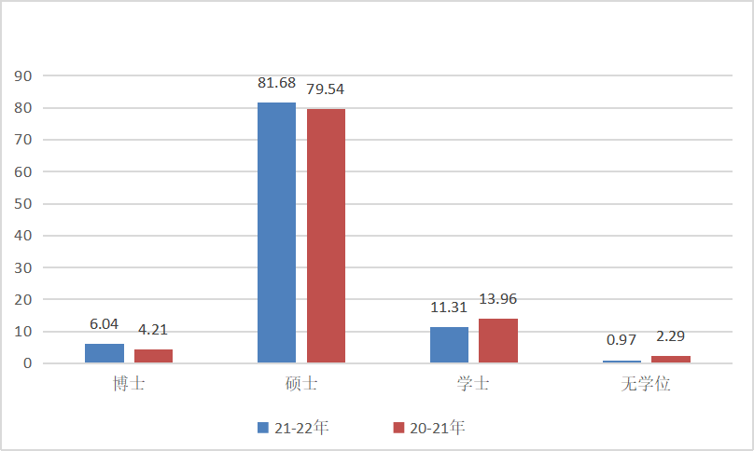
图2-1 近两学年专任教师学位情况（%）

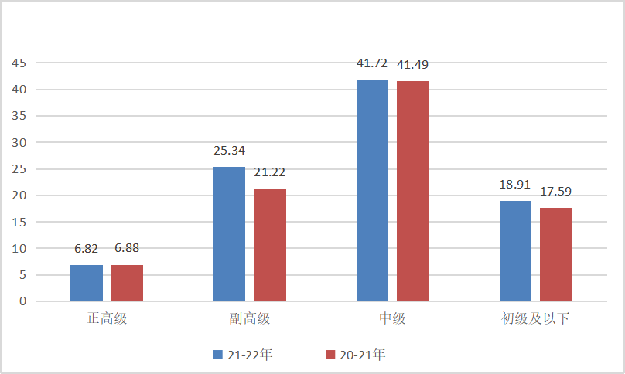
图2-2 近两学年专任教师职称情况（%）
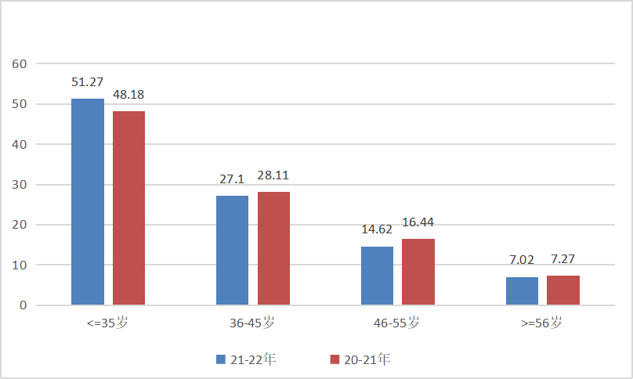
图2-3 近两学年专任教师年龄结构（%）
学校高度重视教师培养培训，依托教师发展中心，聚焦教师发展与成长，构建“221”线上线下相结合的教师培养培训体系，提高教师教学能力和教学水平。“2”是制定实施《新入职教职工培训实施办法》《教师教学能力提升培训实施办法》“两制度”；“2”是推进学校教师发展服务平台、国家智慧教育公共服务平台建设，2022年暑假期间，利用“两平台”，开展“师德师风”专题教育培训、教师研修及专业素养理念方法等学习；“1”是结合学校实际，培训组建了“一支”由骨干教师组成的校本培训师团队，团队成员于暑假期间外出学习培训，目前教师培训工作正在全面展开、逐步推进。本学年共组织教师岗前培训、教学创新大赛赛前培训、暑期培训等共计1500余人次。

（二）本科课程主讲教师情况
学校严把主讲教师资格关，严格落实教授和副教授必须承担本科生课程教学任务的要求，保障本科教学质量。2021-2022学年，高级职称教师承担课程门数为452门，占总课程门数的56.22%；课程门次数为1001门，占开课总门次的38.78%。其中，正高级职称教师承担课程门数为141门，占总课程门数的17.54%；课程门次数为224门，占开课总门次的8.68%。教授承担课程门数为134门，占总课程门数的16.67%；承担课程门次数为205门，占开课总门次的7.94%。承担本科教学任务的教授41人，主讲本科课程的教授比例为100.00%。

（三）教学经费投入
学校优先保障本科教学经费投入，从经费上落实本科教育的中心地位。通过强化内部控制，科学统筹规划，提高了资金使用效率，教学经费投入持续增长。2021年，教学日常运行支出2285.02万元，本科实验经费支出212.75万元，本科实习经费支出38.35万元；生均教学日常运行支出2079.41元，教学日常运行支出占经常性预算内教育事业拨款与学费收入之和的比例为13.16%，生均本科实验经费207.80元，生均实习经费37.46元。

（四）教学条件

1.教学用房
学校本部和高新区校区总占地面积701611.71m²，总建筑面积248104.87m²；教学行政用房面积145663.49m²，教室面积46512.53m²，实验室、实习场所面积21372.36m²，体育馆面积30148.31m²，运动场面积30134.42m²。
按照全日制在校生10984人计算，生均占地面积63.88m²，生均教学行政用房面积13.26m²，生均教室面积4.23m²，生均实验室、实习场所面积1.95m²，生均体育馆面积2.74m²，生均运动场面积2.74m²。

2.教学科研仪器设备与教学实验室
学校建有校内实验室（中心）88个，教学科研仪器设备总值10081.16万元，生均教学科研仪器设备值9174.03元；当年新增仪器设备值2752.34万元，新增仪器设备值所占比例为37.56%。本科教学实验仪器设备6750台（套），总值8960.12万元，其中单价10万元以上实验仪器设备137台（套），总值3865.82万元，本科生生均教学实验仪器设备值8751.83元。

3.文献资源
学校拥有图书馆1个，总面积17011.45 m²，阅览室座位1324个。现有纸质图书102.76万册，生均纸质图书93.51册，当年新增147825册，生均年进书量13.45册；电子图书62768册，电子期刊175783册，音视频17956.66小时；订购了中国知网、万方、畅想之星等13个数据库。2021年，图书流通量88057册，电子资源访问量1095993次，电子资源下载量392104篇次。图书馆开展了信息咨询、代查代检、文献传递、信息素质教育等服务，能够满足师生教学科研需要。

4.校园信息化
学校已建成万兆核心、千兆主干的校园基础网络，拥有中国教育科研计算机网出口带宽200Mbps、中国移动互联网出口1024Mbps，已实现对教学区、行政办公区、图书馆无线网络覆盖。2021-2022学年，建成专业化网络和数据中心机房，统一管理各类服务器近40台,为全校各部门提供服务器托管服务，确保运行环境安全可靠。升级“智慧水院”微信服务平台，实现工号、学号与校内网络活动互联，为广大师生提供全面的智能感知环境和综合信息服务平台。

三、教学建设与改革

（一）专业建设

1.专业设置与调整
自升本以来，学校以京津冀经济结构调整和发展方式转变为导向，以适应区域经济社会和行业发展需要为目标，在原有专科专业基础上，稳步推进本科专业申报与建设。
学校出台《专业动态调整实施细则（试行）》，明确专业设置的条件、申报与审批程序以及专业预警、停招、撤销的依据和处理，逐步建立健全专业准入、预警和退出机制，进一步加强专业设置的引导和调控，不断优化专业结构。
2022年，新设遥感科学与技术、经济与金融、交通运输3个本科专业。目前，本科专业总数达36个，涵盖工学、管理学、经济学、文学4个学科门类，初步形成以工学为主体，水利、电力专业为特色，土木、交通、信息技术、自动化、机械、经济管理等专业协调发展的学科专业体系。

2.一流本科专业建设
学校积极推进一流本科专业建设，出台《一流本科专业建设与管理办法》，明确遴选条件，对省级一流本科专业建设点、校级一流本科专业建设点给予政策和资金支持，精确指导专业建设工作。2021-2022学年，新增省级一流本科专业建设点1个，校级一流本科专业建设点7个。目前，学校拥有省级一流本科专业建设点11个，占本科专业总数的30.56%；校级一流本科专业建设点7个，占本科专业总数的19.44%。2022年，投入省级、校级一流本科专业建设资金30万元；组织开展省级一流本科专业建设点中期检查，通过会议汇报、专家提问等方式，对省级一流本科专业建设情况进行评审，促进省级一流本科专业建设，为下一步验收工作奠定了良好基础。学校一流本科专业建设点情况见表3-1。
表3-1 学校一流本科专业建设点情况一览表
序号 | 专业名称 | 获批时间 | 级别
1 | 自动化 | 2019年 | 省级
2 | 土木工程 | 2019年 | 省级
3 | 水利水电工程 | 2019年 | 省级
4 | 电气工程及其自动化 | 2019年 | 省级
5 | 机械电子工程 | 2020年 | 省级
6 | 城市地下空间工程 | 2020年 | 省级
7 | 国际商务 | 2020年 | 省级
8 | 软件工程 | 2020年 | 省级
9 | 道路桥梁与渡河工程 | 2020年 | 省级
10 | 测绘工程 | 2020年 | 省级
11 | 数字媒体技术 | 2021年 | 省级
12 | 农业水利工程 | 2021年 | 校级
13 | 电气工程与智能控制 | 2021年 | 校级
14 | 交通工程 | 2021年 | 校级
15 | 机械设计制造及其自动化 | 2021年 | 校级
16 | 通信工程 | 2021年 | 校级
17 | 财务管理 | 2021年 | 校级
18 | 建筑学 | 2021年 | 校级

3.学士学位授权专业建设
学校坚持贯彻“以评促建、以评促管、以评促改、评建结合、重在建设”方针，以学士学位授权专业评审迎评工作为契机，对标评审指标内涵，改善教学条件，优化师资结构，规范教学管理，强化教学质量监控，加强学风教风建设，切实提高人才培养质量。2022年上半年，面对疫情突发形势，以保质增效为前提，统筹学士学位授权评审工作。通过线上、线下结合形式，组织专家组对5个新增学士学位授权专业开展校内自评、校外专家预评审，及时落实整改。5月，勘查技术与工程、城市地下空间工程、电气工程与智能控制、财务管理、数字媒体技术5个本科专业顺利通过河北省学位委员会评审。至此，获得学士学位授予权的专业增至27个。

（二）课程建设

学校坚持课程在教学资源中的核心地位，以优化结构、提质增量为原则，以一流本科课程建设为统领，以本科课程建设评估为抓手，推动课程建设与改革。

1.开课门数和班级规模
2021-2022学年，按照专业人才培养方案，开出本科生公共必修课、公共选修课、专业课共747门、2500门次。其中，90人以下班级规模的公共必修课、公共选修课、专业课门次数占该类课程开课门次数比例分别为69.15%、70.59%和89.31%，较上一学年均有大幅改善。近两学年全校本科课程班级规模情况详见表3-2。
表3-2 近两学年全校本科课程班级规模情况统计表
班额 | 学年 | 公共必修课（%） | 公共选修课（%） | 专业课（%）
30人及以下 | 本学年 | 6.03 | 5.88 | 11.51
30人及以下 | 上学年 | 4.79 | 5.45 | 7.36
31-60人 | 本学年 | 32.80 | 23.53 | 41.70
31-60人 | 上学年 | 34.28 | 21.82 | 29.13
61-90人 | 本学年 | 30.32 | 41.18 | 36.10
61-90人 | 上学年 | 23.71 | 27.27 | 36.59
90人以上 | 本学年 | 30.85 | 29.41 | 10.69
90人以上 | 上学年 | 37.22 | 45.45 | 26.92

2.教学内容与教学资源建设
学校积极组织申报省级一流本科课程，《路基路面工程》《电机与电力拖动》《工程制图》《机械原理与设计》等4门课程获批为省级一流本科课程，《材料力学》《数字电子技术》《工程测量》《市政工程施工组织与概预算》等4门课程获批为河北省高校精品在线开放课程；其中，4门课程已通过河北省教育厅验收。学校出台《一流本科课程建设与管理办法》，积极推进校级一流本科课程建设，探索教学模式变革，促进优质教学资源开发与共享，提升本科教学水平。2021-2022学年，学校立项建设27门校级一流本科课程。
组织省级一流本科课程中期检查，全面摸底课程建设情况并展开交流研讨，促进了省级一流本科课程建设，为验收工作开展奠定良好基础。开展“一流课程建设及混合式教学设计”“校级一流本科课程建设培训”等专题培训会，提高教师对一流课程申报及建设的重视，推进一流本科课程建设工作。学校省级一流本科课程情况见表3-3。
表3-3 学校省级一流本科课程情况一览表
序号 | 认定年份 | 课程名称 | 课程类型 | 课程负责人
1 | 2018 | 材料力学 | 线上课程 | 李桐栋
2 | 2019 | 数字电子技术 | 线上课程 | 马文华
3 | 2020 | 工程测量 | 线上课程 | 高永芹
4 | 2020 | 市政工程施工组织与概预算 | 线上课程 | 田国锋
5 | 2020 | 路基路面工程 | 线下课程 | 宋杨
6 | 2020 | 电机与电力拖动 | 线下课程 | 王志勇
7 | 2020 | 工程制图 | 线上线下混合式课程 | 孙刚
8 | 2020 | 机械原理与设计 | 线下课程 | 李国芹

3.课程思政建设
学校坚持知识传授与价值引领相统一、显性教育与隐性教育相统一，充分发掘各类课程和教学方式中蕴含的思想政治教育资源，推动各类课程与思政课程同向同行、协同育人。
一是抓好顶层设计，出台《课程思政建设实施方案》，全面推进学校课程思政工作。二是加强组织机构建设，成立校、系（部）两级课程思政教学研究与实践中心，其中“河北水利电力学院课程思政教学研究与实践中心”获批河北省课程思政教学研究示范中心。三是构建思政课教师包联机制，一名思政课教师参加一个课程思政教学研究与实践中心建设，丰富和拓展课程改革和课程思政建设内容。四是组织开展“课程思政”专题培训，鼓励教师充分发挥课程育人功能，深入挖掘各门课程蕴含的思想政治教育元素，增强教师课程育人的自觉性、主动性。五是积极开展课程思政探索与实践，如《混凝土结构》课程教学中，教师结合行业实操性和发展前景，将思政元素与授课内容深度融合；《自动控制原理》课程教学中，教师从课程特色出发，将培养学生职业素养和科学探索精神作为课程思政的主要目标，精心设计课程思政点并融入课堂教学内容之中。六是加强课程思政研究，获批河北省课程思政示范课程3门；立项校级课程思政示范课程10门，立项校级课程思政专项教学改革研究与实践项目8项。校级课程思政示范课程情况见表3-4。
表3-4 校级课程思政示范课程情况一览表
序号 | 课程名称 | 课程负责人 | 所属系部
1 | 遥感原理与应用 | 张丽军 | 水利工程系
2 | 电机与电力拖动 | 王志勇 | 电力工程系
3 | 土力学 | 宋兴海 | 土木工程系
4 | 自动控制原理 | 姜久超 | 电气自动化系
5 | 国际商务礼仪 | 乔春英 | 经济贸易系
6 | 计算机组成原理 | 李鹏 | 计算机系
7 | 道路勘测设计 | 王以明 | 交通工程系
8 | 机械原理 | 李国芹 | 机械工程系
9 | 大学物理 | 赵福伟 | 基础部
10 | 武术 | 彭春 | 体育教学部

（三）教材建设
为规范教材选用管理，根据教育部、河北省教育厅有关文件精神，结合学校人才培养实际，制定《教材管理办法》，严格教材选用程序，把好教材选用质量关，确保优质教育资源进课堂。同时，鼓励教师编写反映课程内容改革及教学方式方法改革、特色鲜明的教材，支持校企合作开发应用型教材，将专业新技术、新工艺和理论知识有机结合，编写对学生动手能力、创新创业能力和就业具有实际指导意义的优质教材，如校企合作编写的《交通工程机器视觉检测技术》（高等学校交通运输与工程类教材建设委员会规划教材）已用于交通工程专业《道路工程智慧监测》课程教学。
按照教育部、河北省教育厅关于马工程重点教材统一使用要求，学校积极推进习近平新时代中国特色社会主义思想进教材；完善马工程教材使用制度，对马工程教材使用展开专项督查，做到应选尽选。2021-2022学年，凡涉及马工程重点教材使用的课程，全部使用马工程重点教材，学校选用马工程重点教材的课程共计5门。

（四）教学改革

1.教学方法与手段改革
学校遵循以学生为中心原则，鼓励教师探索灵活多样的教学方法，提高本科教学质量。根据课程和学生情况，课堂教学中广泛采用案例式、启发式、探究式、讨论式、任务驱动式等教学方法，发挥学生的主动能动性，提高学生分析问题、解决问题能力。贯彻现代教育思想理念，探索打造“实景课堂”，实施对分课堂、翻转课堂等教学模式。
以《数字电子技术》课程为例，教学团队从课程安排与课堂组织两个维度提升学生学习自主性和参与度。一是合理规划教学进度，设置每周线上学习和线下实操任务，适当减少课堂讲解总量；二是采用“对分课堂+实践”教学方法，减少教师讲授时间，通过实践式课堂，使学生既学习芯片原理又掌握电路设计；三是采用“MOOC+雨课堂”教学模式，通过练习题检测课前学习目标的达成情况，通过记录学生学习全过程数据评价学习状态，通过课后数据分析学生学习的问题，从而更好地进行教学设计和改进教学。该课程收效良好，学生表示课程学习方法新颖，实际操作内容较多，个人能力得到显著提升。
又如《工程测量》课程，教学团队一是按照“分步学习-综合应用-知行合一”的教学思路，引入岗位真实情景，设计教学任务；二是制作总时长701分钟的66个教学视频，还为学生提供工程案例、测量规范、测量仪器操作手册等拓展性课程资源；三是课程实习环节中，探索“线上跟踪指导+线下动手实操”的工程测量实践教学模式。依托丰富的课程资源，该课程逐步实现学生为主体、教师为主导的教学，学生的岗位能力得到大幅提高。

2.课程考核方式改革
学校制定了《课程考核质量标准（试行）》，以课程目标为依据，科学合理评价学生学业成绩；加强过程性考核，推行综合性大作业、小论文、小设计、阶段性测验、课堂讨论、课程实验、教学实践活动等考核方式，对学生学习过程中的学习状况和阶段性学习成果进行多方面、多形式、分阶段的考核；变知识考核为知识与能力并重考核，变末端考核为过程考核，变封闭考核为开放考核，充分发挥考法促进教法和学法的改进，切实提高人才培养质量。

3.教育教学改革研究成果
学校以项目建设为抓手，推进教育教学改革研究工作。2021-2022学年，获批河北省教学改革研究与实践项目教改项目10项、河北省教育厅新文科研究与改革实践项目2项、河北省教育厅英语教学改革研究与实践项目2项。组织开展校级教学改革研究与实践工作，择优推荐13项校级课题立项建设。2022年，河北省教学改革研究与实践项目教改项目《应用型本科数字媒体技术专业课程体系改革研究与实践》等顺利通过验收，电气工程教学团队荣获“河北省优秀教学团队”称号。学校教育教学改革研究项目情况见表3-5。
表3-5 2021-2022学年河北省教学改革研究与实践项目教改项目一览表
序号 | 项目名称 | 主持人
1 | 转型发展背景下应用型本科高校结合行业地方产业发展的专业调整机制研究 | 王以明
2 | 基于工程教育专业认证的工程水文学教学改革研究与实践 | 苗正伟
3 | 基于实验资源库的实验教学平台建设研究与实践 | 张鹏程
4 | 应用型本科土木类专业课程思政体系构建与路径研究——以《钢筋混凝土结构》为例 | 祝睿娟
5 | 关于疫情下共创式教学在思想政治理论实践课堂教学中的实效性研究与探索 | 宋中展
6 | 电气大类招生下专业融合及特色发展的研究与实践 | 路文梅
7 | 新文科背景下应用型本科“课程思政”体系化建设研究与实践 | 乔春英
8 | 基于工程教育认证的应用型工科类专业大学英语课程创新教学研究与实践 | 汪艳萍
9 | 以学生为中心的应用型本科教学质量评价指标体系研究与实践—以河北水利电力学院计算机系为例 | 张金芳
10 | 工程地质课程思政元素提炼与融入模式研究 | 任燕红
11 | 文理艺交叉融合的新文科网络与新媒体专业建设探索与实践 | 冯涛
12 | 经管类专业政产学研协同育人机制创新与实践 | 芮红
13 | 核心素养视域下大学英语有效阅读策略研究 | 刘永玲
14 | POA视域下中华优秀文化融入英语口语教学实践与研究 | 高晶

（五）实践教学

1.实验教学
学校高度重视实验教学，严格按教学大纲开出实验课程，2021-2022学年，本科生开设实验的专业课程共计269门，其中独立设置的专业实验课程4门。加大实验室建设经费投入，2021年本科实验经费支出为212.75万元；通过加强仪器设备购置论证、开放实验室、共享实验室仪器设备，提高教学实验仪器设备利用率。加强实验教学条件建设，2022年，面积3.18万m²的科创实训中心正式开工，预计2023年10月竣工，建成后实验室建筑面积将大幅增加，本科实验教学条件将得到明显改善。
加强实验室安全管理，制定《实验室安全管理办法》等制度文件，每学期开展实验室常规安全检查，组织实验室管理人员参加实验室安全教育活动和培训，提升实验室安全管理水平，2021-2022学年，学校实现实验室安全零事故，有效保障了实验教学的安全运行。

2.实习实训
目前，学校与水利、电力、建筑等行业企业以及北京、天津、山东、石家庄、保定、沧州等地市企业建立了长期稳定的教学、科研、实习合作关系，现有校外实习实训基地146个，基本能够满足专业学生校外实习、实训需要。2021年，学校投入经费38.35万元，用于学生实习、实训，为实践教学的正常开展提供了资金保障。为规范实习实训管理，引进实习管理平台，实现实习教学的计划管理、过程管理、质量管理和实习服务保障等工作均在线上完成，效果良好。
学校严格遵守疫情防控要求，坚持“集中实习为主、分散实习为辅、确保过程真实”的原则，安排 7413人次学生到基地参加实习实训。同时，为完成实习实训任务，探索校内实训、线上实习方式。如计算机系分别与中软国际、中电金信、湖南智擎科技有限公司等多家企业合作，引入多项企业实践项目，建立线上模拟实训平台，既维护了学生的健康安全，又有效解决了校外实习带来的困难，保障了实习实训效果。

3.毕业设计（论文）
学校非常重视毕业设计（论文）工作，利用管理系统对毕业设计（论文）各环节完成进度和质量等进行网上监控，利用“维普论文检测系统”对毕业设计（论文）进行查重率检测。2022年，出台《毕业设计（论文）质量标准（试行）》，对毕业设计指导教师、选题、进度、重点环节等提出明确质量要求，严格把控毕业设计（论文）质量关。
本学年共有2588名本科生参与毕业设计（论文），选题来源中，结合生产的选题1696个，占选题总数的65.53%；结合科研的选题388个，占选题总数的14.99%。我校共有286名教师参与了本科生毕业设计（论文）指导工作，具有副高级以上职称的指导教师比例为44.76%，学校还聘请了103名校外教师担任指导老师；平均每位教师指导学生人数为6.65人。
疫情期间，指导教师充分利用网络、视频、电话、图片等方式与学生交流，开展“云上”毕业设计（论文）指导，督促学生按时保质完成各阶段、各环节毕业设计任务。学校组织2022届本科生毕业设计（论文）阶段检查工作，抽查了15个本科专业的毕业设计（论文）材料，形成问题报告并及时反馈至各系进行整改，有效保障了毕业设计（论文）质量。

（六）创新创业教育
学校高度重视学生创新创业能力培养，严格落实《关于深化学校创新创业教育改革实施方案》《大学生创新创业孵化园管理规定》等制度文件，积极构建创新创业教育体系，坚持创新驱动发展、创业带动就业的战略，通过团队建设、课程建设、平台建设、创新竞赛等措施全面推进创新创业教育工作，取得了良好成效。

1.创新创业指导教师队伍建设
现有创新创业教育专职教师2人、兼职导师8人，就业指导专职教师3人。加强创新创业指导教师队伍建设，组织双创课程教师、创业导师、管理人员、专业课教师等参加创新思维和能力、“互联网+”大学生创新创业大赛总结、“互联网+”大学生创新创业大赛师资辅导能力等培训交流活动，累计参加75人次。

2.创新创业课程教学与培训
开设创新创业教育课程1门，职业生涯规划及就业指导课程2门。完善创新创业实践教学，《大学生创新创业指导》课程中增加实践环节，将学生参加创新创业比赛、专利申报、科研项目、社会实践以及自主创业等纳入创新创业实践教学范围，根据参与程度及项目层次进行综合考核。2021年，与河北就业服务有限公司合作，对学生进行就业创业培训，5350人培训合格。2022年，129项校级大学生创新创业训练计划项目中，选拔上报国家级大学生创新创业训练计划项目12项，省级大学生创新创业训练计划项目48项。

3.创新创业孵化园建设
提升改造创新创业孵化园园区环境，完成文化墙、宣传栏等设计制作，营造园区创新创业文化氛围。积极寻求社会支持，新增入驻孵化园项目的数量和质量有效提高。目前，入园项目32个，直接参与学生数200人左右；累计申请省级及以上大学生创新创业训练计划等项目30余项，申请专利、软件著作权10余项，获得省级及以上竞赛奖项40余项，发表论文16篇。

4.创新创业竞赛
进一步优化大学生创新创业竞赛布局，完善与专业建设紧密相联、与学生专业教育契合的大学生创新创业竞赛平台。2022年第八届“互联网+”大学生创新创业大赛中，共报名参赛项目1403个，参赛人数累计约5000人次。学校从中选拔种子项目，成立“互联网+”种子项目培育指导工作组，建立“周例会”制度，不定期追踪进展，邀请校内外专家评审，对种子项目进行全方位、全程化培育。学校在省赛中获得银奖1项、铜奖12项、优秀组织奖1项。
在第九届“学创杯”全国高校大学生创业综合模拟大赛（2022）河北赛区决赛中，获得一等奖4项、二等奖2项，其中计算机系团队以省赛第一名成绩代表河北省进入全国总决赛。在第七届河北省大学生创新创业年会中，获得创新创业交流项目二等奖1项、三等奖1项、学术论文项目三等奖1项。

四、专业培养能力

（一）专业人才培养目标
学校以习近平新时代中国特色社会主义思想为指导，全面贯彻党的教育方针，坚持社会主义办学方向，落实立德树人根本任务；建立和完善学生知识、能力和素质协调发展与综合提高为一体的教学体系，将思想政治教育、创新创业教育、劳动教育和美育教育融入人才培养全过程，实现知识传授、能力培养和价值引领的有效统一。
在“十四五”规划中，学校人才培养的总目标为：培养专业基础扎实，实践能力强，具有家国情怀、社会责任感、创新精神的德智体美劳全面发展的高素质应用技术型人才。各专业结合学校办学定位，根据行业和经济社会发展需要，明确专业人才培养目标和毕业要求，努力形成专业优势和特色。

（二）人才培养方案
各专业依据《普通高等学校本科专业类教学质量国家标准》，融入OBE理念，根据学校办学定位、服务面向和专业人才培养总目标，把立德树人贯穿于人才培养全过程，在全面调研、充分论证基础上，进一步明晰“课程—课程目标—毕业要求—专业培养目标”之间的逻辑关系，完成2022级人才培养方案制定与修订。新的人才培养方案加大实践课程体系比重，工学专业实践教学学分占总学分比例均达到25%以上，人文社科类专业实践教学学分占比均达到20%以上。围绕“培养德智体美劳全面发展的社会主义建设者和接班人”目标，在强调德育、智育、体育和美育基础上，将学生劳动能力养成与创新创业、专业实践等有机结合，将五育与十大育人体系构建相结合，实现三全育人目标。
修订后的人才培养方案体现了培养目标、毕业要求和课程体系之间相互支撑和目标达成，体现思想政治教育与专业教育相结合、通识教育与专业教育相结合、创新创业教育与专业教育相结合，体现理论知识与实践能力并重、全面成才与个性培养相统一，体现厚基础、重实践、多方向的培养特色。

（三）课程体系
各专业根据人才培养目标和毕业要求，优化专业课程体系，科学处理通识与专业、知识与能力、理论与实践、先修与后续、课内与课外、继承与创新的关系。在课程设置上，按照《普通高等学校本科专业类教学质量国家标准》中专业知识体系和核心课程体系建议，充分体现应用技术型本科专业教育特点；同时，加强同一大类专业间的共同基础课程内容和体系上的统筹与协调，已公布工程教育专业认证标准的专业，参照专业认证标准要求设置课程。各专业进一步梳理、明确课程体系对毕业要求的支撑关系和毕业要求对培养目标的支撑关系，按照“通识教育课程+专业基础课程+专业课程+实践环节”的课程体系构建人才培养方案。
通识教育课程着重培养学生的人文、艺术、美育、科学、技术、创新创业等基本素养，提高学生的思想道德修养，完善知识结构，培养团队合作和交流沟通的能力，促进身心健康发展，提高综合素质。通识教育课程包括理论课和实践课，以必修课或选修课形式开设。
专业基础课程是学生必须掌握的专业基础知识和基本理论，培养学生应对专业发展变化的能力，为实现学生终身学习和可持续发展打下坚实的基础。专业基础课程包括理论课和实践课，以必修课形式开设。
专业课程着重帮助学生掌握扎实的专业理论知识，提高学生的专业能力和创新能力。专业课程包括理论课和实践课，除必修课外，须开设一定数量的专业选修课程。实践教学包括课内实践、实验、实训、认识实习、毕业实习、课程设计、毕业设计（论文）、创新创业、社会调研等环节，着重培养学生实践能力，提高学生服务社会能力。

（四）立德树人根本任务落实机制
学校坚持把立德树人作为根本任务，着力培养德智体美劳全面发展的社会主义建设者和接班人。根据《河北水利电力学院深化“三全育人”综合改革实施方案（试行）》，建立健全“三全育人”体系，构建协同育人机制，实施“十大育人工程”。在专业人才培养方案制定过程中，充分考量落实立德树人根本任务的要求，积极开展思政课程和课程思政建设，将思想价值引领贯穿教育教学全过程和各环节。
一是充分发挥思政课立德树人关键作用。各专业按要求不折不扣、开齐开足思政课，自2019级开始，开设习近平新时代中国特色社会主义思想概论必修课；落实校领导班子成员给学生上思政课制度，每学年党委书记、校长授课8个学时，其他校领导授课4个学时。
二是加强课程思政建设。出台《课程思政建设实施方案（试行）》，成立课程思政教学研究与实践中心，3门课程立项为省级课程思政示范课，10门课程立项为校级课程思政示范课，有效发挥课程育人作用。
三是开设劳动教育和美育教育课程。坚持“五育并举”，把劳动和美育教育纳入人才培养全过程；修订专业人才培养方案，开设劳动教育与实践课程、人文素质美育课程，充实劳动教育、美育教育教学内容，强化课程考核，促进劳动教育、美育教育落实落地。
四是开展第二课堂活动。创建大学生读行俱乐部等学生社团，开展红色宣讲等活动，营造人人、处处、时时育人生态；切实把正确的政治方向、价值取向、育人导向贯穿办学治校全过程，让教育更好地凝聚人心、完善人格、开发人力、培育人才。

（五）学风管理
一是健全制度保障体系，落实“三全育人”机制。学校高度重视学风制度体系建设，成立校系两级学风建设领导小组，领导和指导学校学风建设工作。出台《关于加强学风建设的实施意见》《学风建设专项活动方案》等21项制度文件，为建设良好学风提供了制度保障。持续推进“抓学风、促教风、转作风”工作，强化课堂教学质量监控、评估和专项检查，全面落实“三全育人”机制。
二是多措并举，持续巩固优良学风。采取“学校领导重学风、党支部书记讲学风、课堂教学抓学风、主题班会议学风、党员学生干部带学风、课前五分钟说学风、系列活动促学风、奖励先进激学风、检查落实督学风”9项措施，将学风建设贯穿于学生学习全过程。深入开展“学风建设年”“优秀学风班评选”等10余项学风建设活动，教育引导学生树立人生目标，做好学习规划、职业规划，激发学生自主学习的内生动力。建立校、系、班三级学风督查体系，充分发挥学生党员干部等朋辈模范带动作用，推动学生自我教育、自我管理、自我服务，提升学习能力，持续巩固优良学风。
三是加强多元平台建设，促进学生全面发展。将学风建设贯穿“入学前教育、入学教育、各年级教育、升学发展教育、毕业教育、就业教育、职业教育”全过程，分阶段、分层次、突出重点，强化专业认知、职业规划、实践创新、科学研究、升学指导、就业育人等。落实学业导师制，提升学生专业学习兴趣，强化专业能力培养。加强学业管理和预警，倡导诚信考试，严肃考风考纪，以考风正学风。鼓励学生参加项目化学习，支持学生参加“挑战杯”“创青春”“互联网+”等各类大赛，提高学生创新思维和应用能力。深入开展校园科技文化艺术节、重大节日、社团活动月系列活动，营造校园文化氛围，促进学生全面发展。
四是挖掘先进典型事迹，发挥示范引领作用。近三年，评选省级三好学生50人、优秀学生干部15人、先进班集体6个、优秀毕业生377人，校级三好学生2240人、先进班集体76个、优秀学风班28个、优秀毕业生879人；35名学生获国家奖学金，894名学生获国家励志奖学金，6499名学生获国家助学金，9461人次获校级奖学金。涌现出一批以“中国土木工程学会高校优秀毕业生”高胜寒同学为代表的优秀毕业生、以“中国大学生自强之星”何文华同学为代表的自立自强模范典型，较好地发挥了引领示范作用。

五、质量保障体系

（一）人才培养中心地位
学校牢固树立人才培养中心地位，围绕为党育人、为国育才，紧扣立德树人根本任务，加强内涵建设，深化人才培养模式改革，建立健全教学质量保障体系，全面提高人才培养质量。
一是规划引领，突出人才培养中心地位。学校“十四五”规划中明确强调，突出人才培养的核心地位，坚持把立德树人作为根本任务，着力培养德智体美劳全面发展的社会主义建设者和接班人。围绕“十四五”规划确定的建设目标，学校合理配置师资力量、教学资源和经费，科学处理人才培养与科学研究、社会服务和文化传承的关系，全校形成了人人关心教学、支持教学、重视教学的良好氛围，在坚定理想信念、厚植爱国主义情怀、加强品德修养、增长知识见识、提升奋斗精神、增强综合素质培养方面下功夫，培养有理想、有本领、有情怀、有担当的高素质应用技术型人才。
二是建章立制，保障人才培养中心地位。本着“服务教学工作、提升教学质量、注重人才培养、发挥教师作用”原则，不断加强制度建设，2021-2022学年，制定、修订《师德建设管理办法》《教师教学能力提升培训实施办法》《基层教学组织建设实施方案（试行）》《专业动态调整实施细则（试行）》《美育工作实施方案（试行）》等制度文件，为师资队伍建设、专业建设与课程建设、教育教学改革等提供了制度保障。
三是领导重视，强化人才培养中心地位。学校党委常委会、校长办公会经常研究部署人才培养工作。2021-2022学年，党委常委会、校长办公会研究讨论相关议题20余个，内容涉及专业设置、课程建设、学风建设、美育教育、教学评估等多个方面。实施校领导联系教学单位制度、校领导联系学生制度；党委书记、校长坚持为新生讲“开学第一课”。落实领导干部听课制度，处级以上领导干部深入课堂，全面了解教学一线情况，解决教学中的实际问题。

（二）教学质量保障体系建设
学校设置专门机构教学质量监控中心，负责教学质量管理工作；建立由教学工作委员会、校系教学督导组、校系教学管理人员、学生教学信息员组成的教学质量监控机构与队伍；持续完善校系两级教学管理和质量监控工作机制，执行教学督导和学生教学信息员制度，实施领导听课、同行评价、学生评教、教师评学和教学检查等质量监控措施，构建并完善质量监控、信息反馈利用和教学质量持续改进机制。
2021-2022学年，从教学质量标准、日常教学质量监控、校内自我评估等方面入手，加强制度建设，制定、修订《课程考核质量标准（试行）》《毕业设计（论文）质量标准（试行）》《教学督导管理办法（修订）》《本科专业建设评估方案（试行）》《本科课程建设评估方案（试行）》等制度文件；引入第三方麦可思数据有限公司，开展毕业生社会需求与培养质量跟踪评价；进一步健全并完善由组织保障、质量标准、质量监控、质量评价和质量反馈改进等部分组成的校内外结合教学质量保障体系，按照决策、执行、监测、改进机制有效运行。

（三）日常教学质量监控

1.教学督导员与学生教学信息员队伍建设
按照《教学督导管理办法（修订）》中关于教学督导员选拔条件和程序,完成第三届校级教学督导组换届工作，聘请有丰富教学经验和教学管理经验的人员组成教学督导组，现有校级教学督导组成员13人、系（部、院）级教学督导组成员44人。校级教学督导组督导范围更广,对于大量的日常教学和教学管理工作实施全面、持续、动态监控。学年初，对学生教学信息员队伍进行了换届聘任，共聘任289名学生教学信息员，成员覆盖到每个本科班级，加强学生信息员学习培训，提高其责任心和主人翁意识。

2.教学督导及听课制度
落实领导干部听课制度，校级领导、职能部门和教辅单位中层领导每学期听课不少于4次；党委书记、校长、主管教学和学生工作的副校长、教务处等部门中层领导听课不少于6次，教学单位中层领导听课不少于8次。校系教学督导组通过听课、检查、座谈等形式，有重点地监控教学运行过程，评价教学质量；收集、分析、调查和研究教与学双方存在的问题；收集教师和学生对教学工作的意见和建议。本学年，学校领导听课74学时，中层领导听课652学时，校系督导组听课1146学时。

3.学生教学信息员反馈
每周通过问卷调查形式，组织学生教学信息员及时收集、汇总、反馈教学信息，适时组织召开教学信息员代表座谈会，为教学管理和教学质量监控提供参考依据。本学年，教学信息员提出意见建议400余条，教学质量监控中心对教学信息员反映的教学、管理、保障问题，及时向相关部门反馈并通过表单形式督促落实；对教师教学中出现的突出问题，组织专家开展诊断性听课，帮助教师提高教学水平。

4.学生评教及教师评学
每学期末组织学生对教师理论教学、实践教学等教学环节进行网上集中评教，管理部门和教师可以通过教务管理系统查看评价结果，及时改进教学工作。2021-2022学年，本科生参与评教228626人次，第一学期学生参评率为93.66%，教师整体平均分为92.69分；第二学期学生参评率为85.67%，教师整体平均分为93.07分。
每学期末组织任课教师对所教班级的学风状况进行网上集中评学，两个学期的评学结果显示，教师对于学生学习态度、尊敬师长、遵守课堂纪律等方面都给予了充分肯定。教学质量监控中心将评学结果统计汇总后反馈至学生所在系，针对学风问题严重的班级，由教学系督促改进。

5.常规及专项教学检查
学校通过常规教学检查实施日常教学质量监控，及时发现和解决问题。本学年两个学期开学前及开学初校系以教学准备、师生到课率、教学设施配备为重点，组织开展期初教学检查，学期中以教学进度、授课情况和学习效果为重点进行期中教学检查，学期末以考试、考风、考纪为重点进行期末考核检查。
组织开展试卷、实验报告、课程设计及本科毕业设计（论文）等专项检查工作。针对试卷检查中存在的问题，从平时成绩、试题、试卷分析报告、试卷装订、存档等方面提出意见建议20余条。针对本科专业毕业设计（论文）检查中发现的问题，从毕业设计（论文）任务书、开题报告、摘要、正文、外文翻译等方面提出整改建议20余条。对于教学检查中存在的问题及不足，教学单位及时采取措施进行整改、跟踪改进。

6.教学基本状态数据库动态监测
通过本科教学基本状态数据采集，全面掌握学校基本信息、教职工信息、学生信息、教学条件、学科专业、人才培养、教学管理与质量监控等与教学质量密切相关的数据信息。提取分析数据，量化反映学校本科教学基本状态，实现学校常态监测。通过数据整合和纵向横向对比，自我诊断教育教学过程中的问题，分析原因，提出改进措施，发布年度质量报告，为学校良好发展提供有力依据。学校近两年本科教学基本状态数据对比情况见表5-1。
表5-1 学校本科教学基本状态数据分析表
指标项 | 上一年度数值 | 本年数值
普通本科生数（人） | 9687.00 | 10238.00
全日制在校生数（人） | 11985.00 | 10984.00
折合在校生数（人） | 12000.20 | 10988.80
本科生占全日制在校生比例 | 79.99 | 93.21
专任教师数（人） | 523.00 | 513.00
具有高级职称的专任教师比 | 34.03 | 32.16
本科专业数（个） | 33.00 | 36.00
生师比 | 20.13 | 18.77
生均教学科研仪器设备值（万元） | 0.63 | 0.92
年新增教学科研仪器设备值（万元） | 758.41 | 2752.34
生均纸质图书（册） | 75.85 | 93.51
电子图书总数（册） | 63534.00 | 62768.00
生均教学行政用房（平方米） | 12.55 | 13.26
生均实验室面积（平方米） | 2.28 | 2.05
生均教学日常运行支出（元） | 1849.79 | 2079.41
生均专项教学经费（万元） | 2122.44 | 3082.12
生均本科实验经费（元） | 168.17 | 207.80
全校开课总门数（门） | 629.00 | 804.00
主讲本科课程的教授占教授总数比例 | 100.00 | 100.00
教授授本科课程占总课程数比例 | 20.83 | 16.17
应届本科生毕业率 | 99.06 | 98.26
应届本科生学位授予率 | 99.93 | 99.80
应届本科生就业率 | 87.29 | 89.70
体质测试达标率 | 94.54 | 97.07

（四）教育教学评估

1.学校内部评估
出台《本科专业建设评估方案（试行）》《本科课程建设评估方案（试行）》等文件，建立涵盖培养方案、教师队伍、课程教学、实践教学、质量保障、学生发展、建设成效7个一级指标、26个二级指标的专业建设评估指标体系，建立涵盖课程定位与设计、教学团队、教学资源、教学过程及效果、教学研究与成果、质量保障6个一级指标、21个二级指标的课程建设评估指标体系，将专业建设、课程建设评估体系制度化、常态化，促进教学单位强化专业（课程）内涵建设，推动教学工作的有效实施和持续改进。目前，已完成学校本科专业（课程）建设评估五年计划并启动第一轮8个本科专业、36门本科课程自查自建和校内评估工作。

2.教育专项评估
学校将各级主管部门组织的教育教学评估作为检验办学成效、促进人才培养水平提升的有效手段。本学年，围绕接受教育部本科教学工作合格评估这一中心工作，全面梳理了学校办学现状及存在的短板和不足，开展了一系列迎评促建工作，教学条件、教学管理、教学质量得到了明显提升。依托河北省学士学位授权专业审核评估工作，对照河北省新增学士学位授权专业标准及条件，组织校内外专家从师资队伍、专业建设、教学条件及教学管理等方面，对勘查技术与工程、城市地下空间工程、电气工程与智能控制、财务管理、数字媒体技术5个本科专业进行新增学士学位授权校内自评及校外专家预评审。本学年，上述5个专业顺利通过河北省新增学士学位授权评审。

六、学生学习效果

（一）学生学习满意度
学校通过问卷调查、网上评教、师生座谈、学生教学信息员反馈等渠道，了解和掌握学生学习满意度，不断改进教学。2022届本科毕业生参加河北省教育厅学生满意度问卷调查活动，毕业生人数抽样率100%，答题有效率96.77%。结果显示，学生学习总体满意度为87.35%，其中对所学专业总体办学水平满意度为90.94%，对专业课教师满意度为91.64%，对专业课的教学内容与组织的满意度为87.22%，对专业实践教学的满意度为87.23%。各项数值均优于全省省属一般本科高校平均值，学校教学工作得到了大多数毕业生的认可。2022届本科毕业生学习满意度调查结果见图6-1。
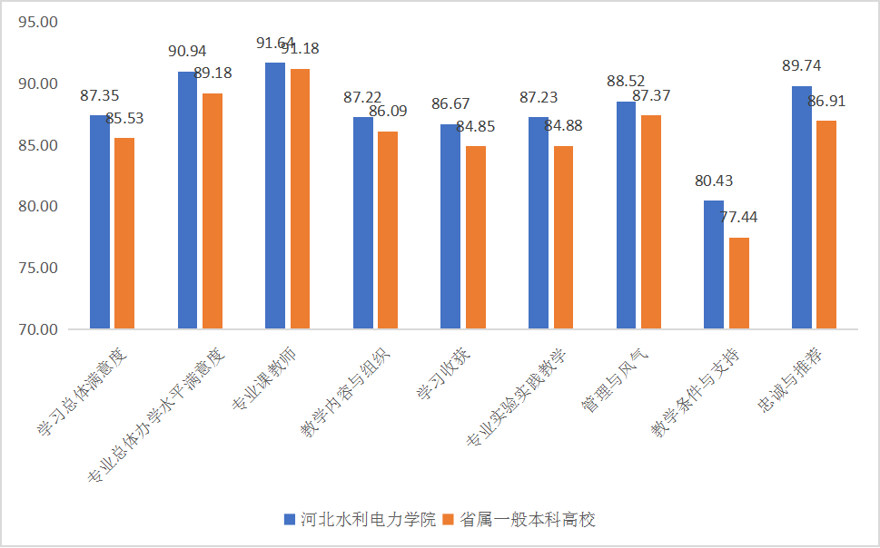
图6-1 2022届本科毕业生学习满意度调查结果

（二）毕业与学位授予情况
2022年，学校共有本科毕业生2588人，实际毕业人数2543人，毕业率为98.26%；实际授予学位2538人，学位授予率为99.80%。各专业应届毕业生毕业率及学位授予率情况见表6-1。
表6-1 应届毕业生毕业率及学位授予率情况统计表
序号 | 专业 | 应毕业人数 | 毕业生数 | 毕业率（%） | 授予学位  人数 | 学位授予率（%）
1 | 机械电子工程 | 195 | 195 | 100.00 | 195 | 100.00
2 | 电气工程及其自动化 | 291 | 287 | 98.63 | 284 | 98.95
3 | 电气工程与智能控制 | 200 | 196 | 98.00 | 196 | 100.00
4 | 自动化 | 230 | 225 | 97.83 | 223 | 99.11
5 | 软件工程 | 191 | 187 | 97.91 | 187 | 100.00
6 | 数字媒体技术 | 171 | 169 | 98.83 | 169 | 100.00
7 | 土木工程 | 171 | 169 | 98.83 | 169 | 100.00
8 | 建筑环境与能源应用工程 | 95 | 90 | 94.74 | 90 | 100.00
9 | 城市地下空间工程 | 112 | 112 | 100.00 | 112 | 100.00
10 | 道路桥梁与渡河工程 | 193 | 192 | 99.48 | 192 | 100.00
11 | 水利水电工程 | 209 | 201 | 96.17 | 201 | 100.00
12 | 测绘工程 | 80 | 77 | 96.25 | 77 | 100.00
13 | 勘查技术与工程 | 111 | 108 | 97.30 | 108 | 100.00
14 | 财务管理 | 196 | 194 | 98.98 | 194 | 100.00
15 | 国际商务 | 143 | 141 | 98.60 | 141 | 100.00
总计 |  | 2588 | 2543 | 98.26 | 2538 | 99.80

（三）就业与攻读研究生情况
截至2022年8月31日，教育部平台上应届本科毕业生毕业去向落实率为89.70%。毕业生最主要的去向是企业，占比87.94%；升学132人，占比5.19%。从就业地区来看，河北省就业1179人，占比46.36%，北京市就业404人，占比15.89%，天津市就业209人，占比8.22%，70%的学生服务京津冀地区发展，说明学校在立足本省、服务本省经济社会发展的同时，也为周边城市及京津冀协同发展做出了较大贡献。应届毕业生分专业就业率情况见表6-2。
表6-2 2022届毕业生分专业就业率统计表
专业代码 | 专业名称 | 毕业人数 | 去向落实人数 | 去向落实率（%）
080204 | 机械电子工程 | 195 | 179 | 91.79
080601 | 电气工程及其自动化 | 287 | 269 | 93.73
080604T | 电气工程与智能控制 | 196 | 189 | 96.43
080801 | 自动化 | 225 | 211 | 93.78
080902 | 软件工程 | 187 | 177 | 94.65
080906 | 数字媒体技术 | 169 | 155 | 91.72
081001 | 土木工程 | 169 | 149 | 88.17
081002 | 建筑环境与能源应用工程 | 90 | 79 | 87.78
081005T | 城市地下空间工程 | 112 | 95 | 84.82
081006T | 道路桥梁与渡河工程 | 192 | 154 | 80.21
081101 | 水利水电工程 | 201 | 180 | 89.55
081201 | 测绘工程 | 77 | 65 | 84.42
081402 | 勘查技术与工程 | 108 | 96 | 88.89
120204 | 财务管理 | 194 | 167 | 86.08
120205 | 国际商务 | 141 | 116 | 82.27
全校整体 | / | 2543 | 2281 | 89.70

（四）社会用人单位对毕业生评价
2022年9月，学校对用人单位开展线上问卷调查，共收回有效问卷151份。数据分析显示，用人单位普遍认可毕业生综合表现，满意度达100%；用人单位对毕业生的专业素养评价较高，在学习能力、团队协作能力、执行能力、专业理论基础等方面给予了较高评价。用人单位选拔我校毕业生的主要原因中，工作态度好、专业知识扎实、工作能力强占比排在前三位，分别是72.85%、69.54%、54.30%，这在一定程度上反映了我校应用技术型人才的培养成效。用人单位对毕业生评价情况见图6-2、图6-3。
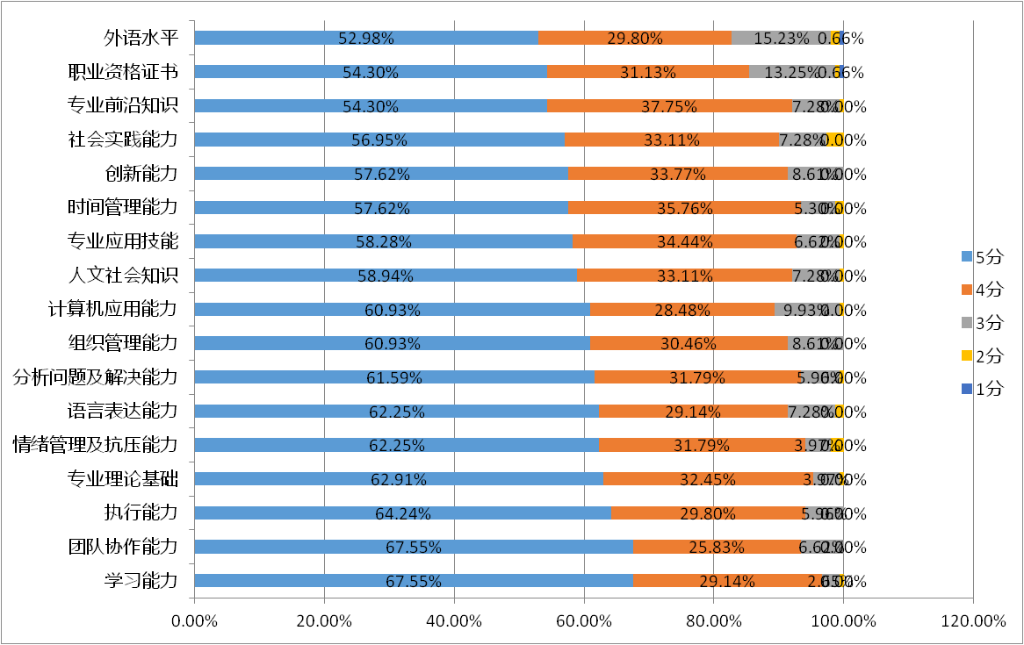
图6-2 用人单位对毕业生专业和技能评价
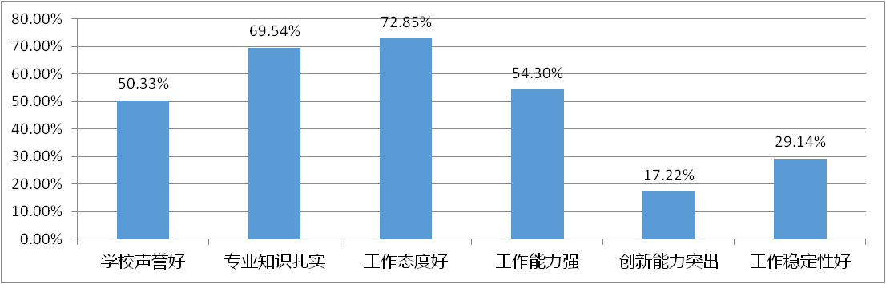
图6-3 用人单位选拔我校毕业生主要原因

七、特色发展

（一）秉承优良办学传统，打造水利电力特色
学校前身为创建于1952年的河北水利土木学校，时为华北地区最早设立的水利学校之一。建校至今，培养了4万余名优秀毕业生。据不完全统计，河北省水利厅及市、县级水务局的主要领导和技术骨干中，70%毕业于我校，国家电网河北省电力有限公司和冀北电力有限公司县级供电公司副经理以上领导中百余人毕业于我校。广大毕业生为河北省水利、电力行业发展做出了突出贡献，得到了社会广泛认同和赞赏，学校也被誉为“河北水利行业的黄埔军校”。

1.确立突出水利电力特色的办学目标
建校70年来，学校始终高举水利电力旗帜，致力于服务水利电力行业和区域经济社会发展。“十四五”规划中，确立了“水利电力特色鲜明、工学结合紧密、服务区域经济社会发展的高水平应用技术型本科院校”的办学目标定位，并将这一目标定位写进了《河北水利电力学院章程》。

2.强化水利电力专业建设
进入新时期，学校继续秉承优良办学传统，坚持特色发展，不断加强水利电力专业建设。依托水利、电力行业背景和资源，开设一批适应水利、电力行业企业职业岗位需求的专业，主要包括水利水电工程、水文与水资源工程、农业水利工程、给排水科学与工程、道路桥梁与渡河工程、电气工程及其自动化、电气工程与智能控制、智能电网工程等专业。其中，建有省级一流本科专业建设点3个，校级一流本科专业建设点2个。学校不断加强水利电力专业建设与投入，培育、打造优势品牌专业，辐射带动全校专业建设与发展，逐步形成水利、电力专业为特色，多专业协调发展的学科专业体系。

3.校企协同培养水利电力人才
学校坚持需求导向，加强产教融合、校企合作协同育人，提高水利、电力人才培养目标与社会需求的适应度。
一是与水利、电力行业企业共建校外实践教学基地。学校与中国水利水电科学研究院、河北省水利科学研究院、河北省石津灌区管理局、中电科工程建设发展有限公司、北京日昌电气工程有限公司等众多科研院所、行业企业签订了合作协议，为培养高素质水利、电力人才奠定坚实基础。目前，与水利、电力行业企业共建了57个校外实践教学基地。
二是与水利、电力行业企业共建科研平台。以“河北省高校水利自动化与信息化应用技术中心”“刘永定院士工作室”“大运河研究院”等平台为依托，与行业企业对接帮扶，共同开展研发攻关；与中国水利水电科学研究院、河北省水利科学研究院等企事业单位签订横向课题30余项；学校通过技术合作，服务于行业及地方经济社会发展，为校企合作培养水利、电力人才开辟了新渠道。
三是推进产学研合作，增强与水利、电力行业发展的融合度。建立人才培养校企协商机制，共同制定人才培养方案，促进专业教育教学改革。在水利水电工程、电气工程及其自动化等专业设置以及人才培养方案修订时，主动与合作单位专家、技术人员就人才需求、专业定位、教学内容设置和调整等进行研究；同时，聘请水利、电力行业领域工程技术人员指导学生毕业设计（论文）。

（二）助力文化传承，服务“大运河文化带”建设

1.成立产学研协同平台“大运河研究院”
学校主动服务大运河文化发展建设，与沧州市大运河文化发展带建设办公室紧密对接，成立多学科、跨学院、多中心的研究机构“河北水利电力学院大运河研究院”，开展大运河文化产业相关课题的调查研究、研讨交流，着力打造集研究、转化、推广和交流等功能于一体的开放型研究基地和产学研协同平台，探索建立有效的大运河流域文化、经济、生态环境协调发展机制。

2.汇聚有力的人才和智力支撑
近两年，学校依托“大运河研究院”平台，汇聚国内外研究学者100余人，引进博士、硕士研究生60余人，建立了大运河研究专家组（库）；开展大运河水利工程技艺与传承、遥感与空间信息、水资源调度、涵养与生态修复技术等方面的研究，以及大运河传承教育与研学基地建设等活动，不仅为河北省、沧州市大运河发展研究提供智力支持，也进一步扩大了学校在区域和行业的影响力。其中，“北方最美运河”暨2021河北省大运河学术论坛活动受到今日头条、长城网、沧州日报等媒体关注报道。
在大运河研究方面，学校获批省级项目3项、市厅级项目4项，其中“大运河研究人才聚集与培养基地建设项目”连续两年获批“人才强冀”工程重点人才项目；该项目在聚集大运河研究人才、建设大运河人才培养孵化基地、推进校地合作、提高社会服务能力等方面取得了明显成效，荣获“人才强冀”工程2021年度优秀项目二等奖，是2021年度河北省高校、河北省教育厅唯一获奖项目。

3.服务沧州市大运河文化发展带建设
依托平台和专家库优势，聚焦大运河文化带建设和区域经济社会发展，学校与东光县人民政府、沧县人民政府签订产学研战略合作协议，持续推进校地合作和社会服务；先后参与沧州市大运河文化发展带建设办公室文化产业落实、沧县大运河文化带建设、《河北省大运河文化遗产保护和利用条例（草案）》立法调研、沧州市新华区王希鲁水利科普研学基地方案设计、南皮县大运河沿岸美丽乡村建设、沧县肖家楼倒虹吸水利展馆布展设计、沧州市大运河国家文化公园建设等工作，在服务沧州市大运河文化发展带、水利行业建设与发展方面取得显著成效。

（一）青年教师教学水平有待进一步提升

1.问题表现
近年来，一大批青年教师的加入充实了教师队伍，学校师资规模显著提升，为今后师资梯队建设提供了重要保障。然而，在教师数量快速增长的同时，教师的教学水平问题随之凸显出来。
一是新入职青年教师尚未树立应用型人才培养的观念，不能较好地处理人才培养目标、教学目标、教学内容、教学方式、学习评价之间的关系，并根据学生特点因材施教和开展教育教学工作。二是青年教师缺乏系统的教学技能训练，课堂组织和掌控能力、创设教学情境和高效实施能力不足，教学方法单一陈旧，教学创新能力有待提升，教学研究水平尚不能满足应用型本科教学需要。

2.改进措施
一是落实教师培养培训计划。以教师教学能力提升为重点，加大培训力度，扩大培训覆盖面，提高培训的针对性和实效性；推进教学名师、专业带头人和教学团队等人才工程项目建设，选拔优秀教师到国内外考察、进修和学习，引领带动广大教师开展教育教学改革与创新；充分发挥基层教学组织作用，深入开展教学研究活动，促进教师教学能力不断提升。
二是实施青年教师培养工程。继续完善“导师制”，充分发挥优秀老教师“传、帮、带”作用，提高青年教师教学技能；强化教育学理论学习和教学基本功专项培训，将教学理念与教学实践结合起来，引导青年教师更新教学观念、改进教学方法、提高教学水平；组织开展各种层面的教学观摩、说课评课等活动，帮助青年教师通过教学关、育人关；组织新入职教师和中青年教师到企业参加生产实践或参与横向课题研究，提高教师实践教学能力。

（二）课程教学改革尚需持续推进

1.问题表现
一是课程体系和教学内容还不能完全适应应用型人才培养的要求，未能充分体现自身特色和人才培养理念，改革力度不大。二是有利于学生个性化发展的课程偏少，满足学生素质教育的公选课资源不足。三是部分课程存在教学方法单一、考核方法简单等现象，教学方法、教学手段与考核方式的创新与改革还有待突破。

2.改进措施
一是进一步完善课程体系和结构，更新课程内容，优化学生知识、能力结构，强化专业技术能力，实现课程与岗位的深度融合、内容的充实更新，构建适应应用型人才培养的课程体系。
二是树立“以人为本”的应用型课程理念，邀请或聘请用人单位、行业企业专家参与课程与教学内容设计，建立健全灵活的课程调整机制，真正做到按“需”设课。
三是充分突出学生的主体地位，根据课程内容性质、特点，广泛采用适合学生学习的教学方法与手段，引导学生开展自主、合作、探究学习，促进学生学习方式的转变。
四是根据课程性质特点，科学设计课程考核内容和方式，严格学业标准和学业要求，严把出口关；推进课程考核评价改革，实现过程考核与结果考核结合，发挥考核评价反馈对教师教学与学生学习的激励促进作用，健全综合评价，探索增值评价。

